Федеральное государственное бюджетное образовательное учреждение высшего образования «Сибирский государственный университет телекоммуникаций и информатики»

**ЛАБОРАТОРНАЯ РАБОТА № 5**

««Канальный уровень передачи информации. Отказоустойчивость и повышение

пропускной способности каналов»

Выполнили студенты 2 курса ИП-013:

Ириков Евгений

Егор Смирнов

Эдокова Ксения

Проверил: преподаватель

Петрук Е.А.

Новосибирск 2022

Задача

1. Соберите сеть, состоящую из двух коммутаторов 2960.

1.1. На каждом коммутаторе отключите использование протокола SPT в VLAN 1.

1.2. На одном из коммутаторов сконфигурируйте layer 3 для VLAN 1

(например, IP адрес 1.1.1.1).

1.3. Административно включите интерфейс VLAN 1.

1.4. Соедините коммутаторы двумя каналами (интерфейсы fastEthernet 0/1 и 0/2).

1.5. На коммутаторе, на котором настроен VLAN, попробуйте выполнить запрос ARP

несуществующего адреса (например, 2.2.2.2, можно сделать команду ping).

1.6. В режиме моделирования убедитесь, что даже после завершения запроса в сети бесконечно присутствует широковещательные запросы ARP и получился цифровой шторм.

2. В моделируемую сеть предприятия в главном офисе добавьте коммутатор и соедините его так, как показано на рисунке 16.

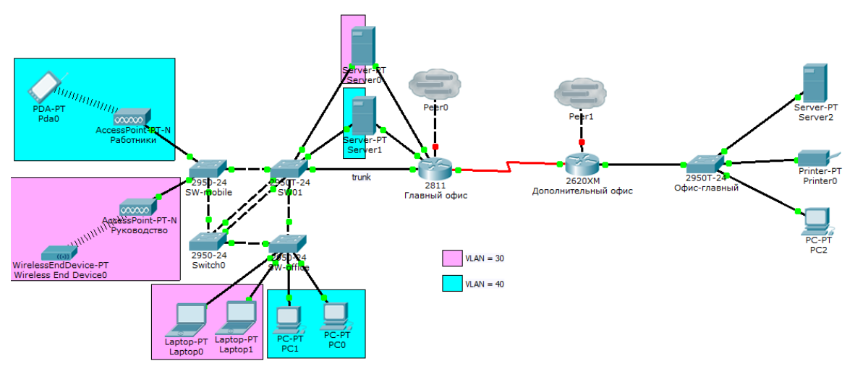

Рисунок 16 – Схема сети исследуемого предприятия

2.1 Настройте между коммутаторами Switch0 и SW1 агрегированный канал. Какой из коммутаторов выполняет пассивную и активную роль выбирает преподаватель.

2.2 Используя режим моделирования продемонстрируйте работоспособность созданного агрегированного канала. Подсказка - для этого можно временно в сеть добавить сетевые устройства.

2.3 Настройте коммутатор Switch 0 так, чтобы все его каналы участвовали в VLAN с номерами 30 и 40. Настройте коммутаторы SW-mobile, SW-office, SW01 так, чтобы коммутатор Switch 0 стал участником VLAN с номерами 30 и 40.

2.4 Проведите «вручную» расчет конфигурации сети после применения протокола STP в VLAN

с номерами 1, 30, 40. Продемонстрируйте правильность своих расчетов результатами работы

STP в моделируемой сети.

2.5 Измените конфигурацию сети так, чтобы корневыми коммутаторами для STP в сетях VLAN с номерами 30 и 40 были те, которые укажет преподаватель. Также преподаватель вправе потребовать изменить скорости передачи некоторых каналов.

2.6 Повторите п.2.4 с учетом сделанных настроек.

2.7 Используя режим моделирования продемонстрируйте путь прохождения юникастового трафика в сетях VLAN с номерами 30 и 40. (Например, ping).

Ход работы

1. Мы собрали схему из двух коммутаторов:

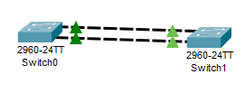

1.1. Для отключения STP-протокола мы использовали следующую команду:

*Switch(config)# no spanning-tree vlan 1 – отключение SPT в vlan 1*

Повторили ее на втором устройстве.

1.2. Мы сконфигурировали layer3, как в предыдущей лабораторной работе:



1.3. Запустили из административного режима командой # no shutdown

1.4.&1.5. Соединили и подали запрос ping с ранее настроенного коммутатора на неизвестный адрес:

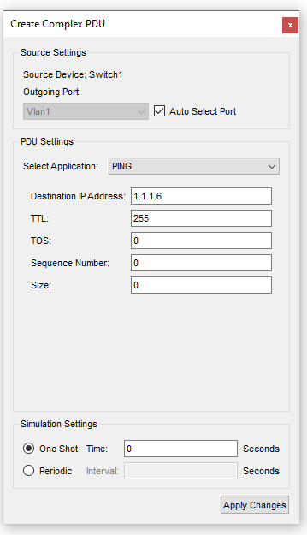

1.6.

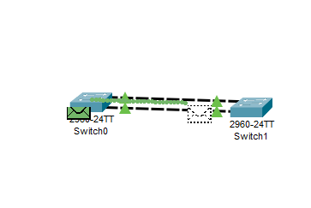

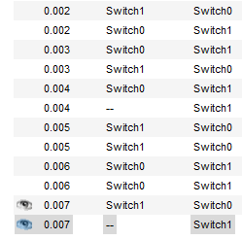

Таким образом мы получили цифровой шторм, пакет, который путешествует по каналу и не может достигнуть адресата. Из-за того, что коммутаторы соединены двумя каналами происходит путаница из-за особенностей работы коммутаторов (для того что бы найти адресата, коммутатор отправляет широковещательный запрос, который доходит до первого коммутатора по второму каналу, и так повторяется сколько угодно долго). Именно для того, чтобы не возникало путаницы был разработан STP-протокол, который организует работу закольцованных коммутаторов, что бы в их сети не возникало цифрового шторма.

2. Мы добавили новый коммутатор в сеть главного офиса, как это требовалось по заданию:

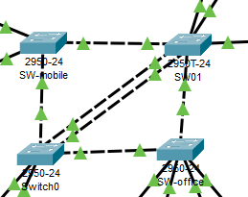

2.1. Настроили агрегированный канал связи между коммутатором Switch0 и SW01 через интерфейсы 0/1-0/2 и 0/6-0/7 соответственно:

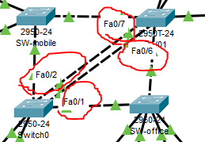

Активную роль выдали коммутатору Switch0 с помощью команд:

*Switch(config)# interface fa0/1 – выбор интерфейса*

*Switch(config-if)# channel-protocol lacp – указание протокола для интерфейса*

*Switch(config-if)# channel-group 1 mode (active/passive) – указание группы и режима работы интерфейса*

Аналогичные манипуляции необходимо провести со всеми интерфейсами двух коммутаторов, для установления агрегированного канала связи.

2.2. Пример работы агрегированного канала связи:

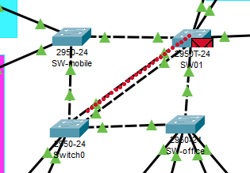



2.3. Были добавлены записи в коммутатор, которые делают его участником vlan 30 и 40:

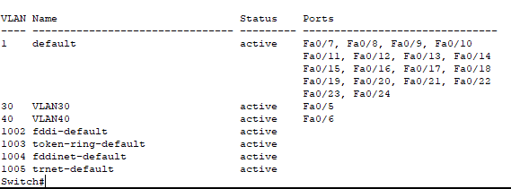

Так же, перевели все интерфейсы, отходящие от Switch0 к остальным коммутатором в trunk режим для передачи тегированного трафика.

2.4. Мы получили STP дерево, следующего вида:

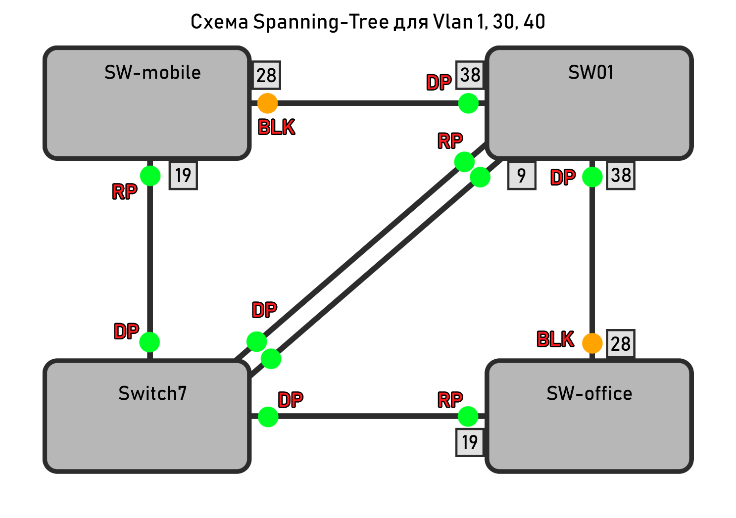

2.5. Для того что бы изменить конфигурацию STP дерева, необходимо изменить приоритет узлов, а коммутаторы сами перестроят дерево, общаясь между собой BPDU пакетами. Для того что бы изменить приоритет коммутатора мы использовалм следующую команду:

*Switch(config)# spanning-tree vlan №vlan priority <приоритет>*

Чем меньше приоритет, тем главнее коммутатор в сети.

2.7. Вот пример трафика от оконечных устройств Vlan 30 и 40 до правых портов к серверам, соответствующих Vlan’ов.

